ΝΕΟΕΛΛΗΝΙΚΗ ΓΛΩΣΣΑ Α΄ΓΥΜΝΑΣΙΟΥ ΕΝΟΤΗΤΑ 2^{η}
Καλημέρα, παιδιά.
Συνεχίζοντας την επανάληψη ας θυμηθούμε την παράγραφο. Ξαναδιαβάστε τη θεωρία στη φωτοτυπία ή στο σχολικό βιβλίο (σελ. 35).Συνεχίστε τώρα με τις ασκήσεις.
- Πρώτα οι διαδικτυακές, που τις ελέγχετε αμέσως:
http://users.sch.gr/ipap/Ellinikos_Politismos/glossa/paragrafos5.htm
http://users.sch.gr/ipap/Ellinikos_Politismos/glossa/paragrafos3.htm

- Στις παραγράφους που ακολουθούν να εντοπίσετε τα δομικά τους στοιχεία (θεματική, λεπτομέρειες, κατακλείδα) και να δώσετε έναν πλαγιότιτλο.

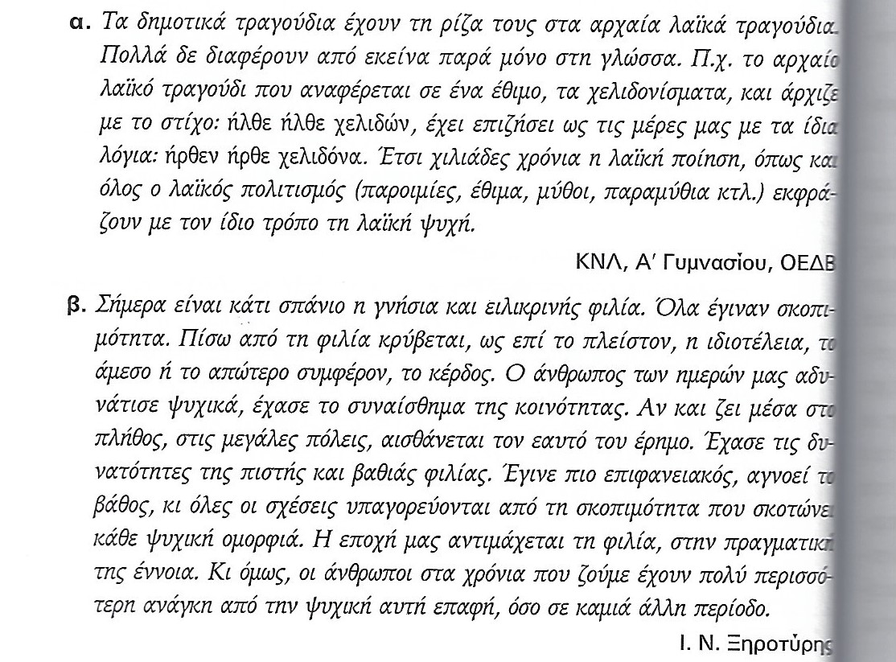

- Στην παρακάτω άσκηση ανακαλύψτε τις λεπτομέρειες που δεν ανήκουν στη θεματική πρόταση και καταστρέφουν την ενότητα της παραγράφου.

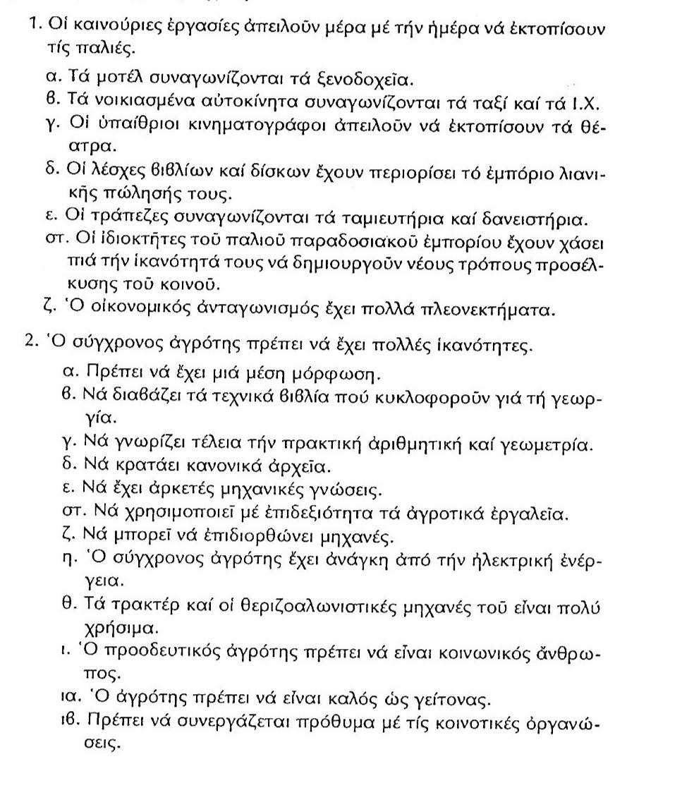

- Προσπαθήστε να αναπτύξετε την παρακάτω παράγραφο . Ξαναγράψτε την προσθέτοντας περισσότερες λεπτομέρειες και συνδετικές- μεταβατικές λέξεις.

Το Κ. είναι ένα καλό κατάστημα. Είναι πολύ μοντέρνο και καθαρό. Είναι ιδανικό για να αγοράσει κανείς ηλεκτρονικά είδη. Οι υπάλληλοι είναι πολύ εξυπηρετικοί και ευγενικοί. Χαίρομαι κάθε φορά που το επισκέπτομαι.

- Να αναπτύξετε τη θεματική πρόταση που ακολουθεί σε παράγραφο και να σημειώσετε τα δομικά της μέρη.
Ο σύγχρονος άνθρωπος αδιαφορεί για την ποιότητα του φαγητού του.

Περιμένουμε τις απαντήσεις σας στο mail για τις ασκήσεις 2,3,4,5, αφού τις γράψετε στο τετράδιό σας (φωτογραφίστε τις με το κινητό σας, αν μπορείτε) μέχρι την Παρασκευή 3/4/2020.
stsam33@gmail.com
joannaterz@gmail.com

